Выступление на педагогическом совете
по теме: «АУТОАГРЕССИЯ И ЕЕ ПРОФИЛАКТИКА»

Подготовила социальный педагог
МОУ СОШ№12
Коваленко Марина Георгиевна

2011 г.

Одной из разновидностей агрессивного поведения является аутоагрессия, которая проявляется в демонстративных суицидальных попытках и истинном суициде. А.Н. Абрамов считает, что суицидальное поведение, т.е. весь комплекс мыслей, намерений и действий, которые связаны с суицидом, есть следствие социально-психологической дезадаптации личности в условиях переживаемого микросоциального конфликта.
- Ситуация конфликта приводит к суицидальным действиям при наличии трех факторов: социокультурных особенностей личности, таких как личностная тревожность, негативного восприятия окружающего, отсутствия осознанного стремления к жизни; неблагоприятного социального окружения.
- Все это усугубляет криминальные явления самого подростково-юношеского возраста, на долю которого приходится большая часть самоубийств несовершеннолетних.
- Под социокультурными особенностями воспитания подразумевается культура страны, ее обычаи, традиции, законы, уровень экономического развития и т.д. Эти и другие условия воздействуют на личность подростка и во многом предопределяют его представления о жизни и смерти.
- 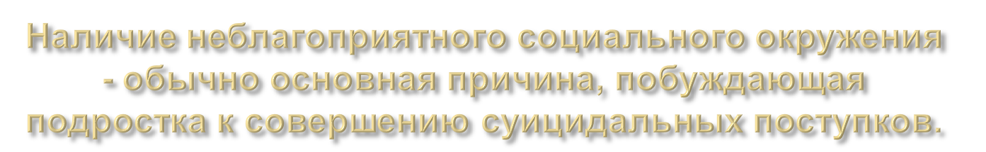
- 1. Взаимоотношения с родителям, степень понимания своих детей, сопереживания, нормативность отношений.
- 2. Проблемы в школе, связанные с личностью учителя и его социометрическим статусом в классе и личностным отношением к успеваемости и факторам жизненных перспектив.
- 3. Взаимоотношения со сверстниками, друзьями представителями противоположного пола.
МОТИВЫ САМОУБИЙСТВА:
- Среди мотивов, объясняющих попытки самоубийства подростки и эксперты-психологи указывают различные способы влияния на других людей: "дать понять человеку в каком ты отчаянии" - 40% случаев; "заставить пожалеть о плохом отношении" - 30% случаев; "показать, как ты любишь другого" или выяснить, "любят ли тебя" - 25% и, наконец, 18% случаев - это "призыв, крик о помощи".
- Психологический смысл суицида чаще всего заключается в отреагировании, снятии аффективного напряжения, ухода, выключения из тяжелой жизненной ситуации.

- - наличие пресуицидального периода;
- - продолжительность конфликтной ситуации;
- - психологический дискомфорт;
- - незащищенность, психологическое одиночество;
- - нарушение психологии жизненной среды;
- - ощущение субъективной невыносимости существования в сложившихся условиях;
- - отсутствие желания жить.

- В суицидальных ситуациях люди нередко испытывают облегчение в последующий период. Они могут по-новому взглянуть на психотравмирующую ситуацию. Тем не менее такие попытки могут закончиться трагически в силу необратимости смерти.
- В истинном суициде психотравмирующая ситуация носит тяжелый и затяжной характер. Человек осуществляет многочисленные бесплодные попытки справиться с ситуацией основной смысл его последнего действия - уход, отказ от борьбы, псевдоразрешений проблемы.
- 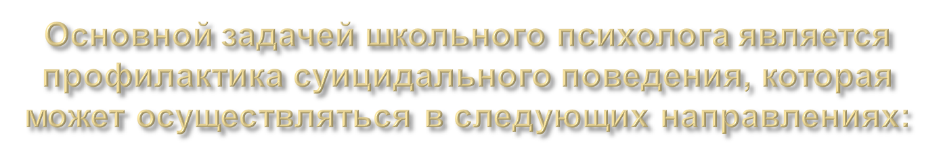
- - снятие психологического напряжения в психотравмирующих ситуациях;
- - уменьшение эмоциональной зависимости и ригидности;
- - формирование компенсаторных механизмов поведения;
- - формирование адекватного отношения к жизни и смерти.
- Известно, что всякая агрессия - внутренняя или внешняя - является признаком кризиса. Психологу необходимо быть информированным о важнейших кризисным ситуациям детей и подростков, уметь выявлять их, оказывать своевременную помощь в разрешении.
- Известно, что всякая агрессия - внутренняя или внешняя - является признаком кризиса. Психологу необходимо быть информированным о важнейших кризисным ситуациям детей и подростков, уметь выявлять их, оказывать своевременную помощь в разрешении.
- В.Г. Балакирев и Л. Додсон (1996) разработали эффективную методику психологической помощи детям и подросткам в кризисных ситуациях.
- Методика состоит из констатирующей и психокоррекционной части. Констатирующая часть включает три встречи сессии с группами или классами.
- 
- "Типы кризисных ситуаций",
- "Содержание и выражение переживаний в кризисных ситуациях»
- "Способы преодоления кризисных ситуаций".


- 1. Групповое обсуждение предложенной психологом темы.
- 2. Выполнение индивидуальных творческих заданий.
- 3. Обмен впечатлениями и обсуждение в группе.

- При анализе материала констатирующей части выявлены возрастные различия в типах кризисных ситуаций. У восьмилетних детей они связаны со сверстниками 41%, родителями - 25%, братьями и сестрами - 15%, учителями - 5%. У двенадцатилетних наибольшее количество отрицательных переживаний приходится на отношение с родителями - 30%, темой животных - 30%, учителем - 15%.
- Коррекционная работа представляет собой две сессии, построенные в форме "Я-сообщений" с использованием элементов психосинтеза и психодрамы. Детям предлагается проигрывание их конфликтных ситуаций, в ходе которого с помощью участников группы "оживляются" их чувства.
- 
- - кризисы развития;
- - кризисы отношений;
- - кризисы состояния души;
- - кризисы утрат;
- - кризисы смысла жизни;
- - психические кризисы;
- - морально-этические кризисы

- Работая с подростками в кризисных ситуациях, психолог может применять различные техники: ментального переживания, внутреннего диалога; Самоосвобождения и другие. В психологической практике в таких случаях используется кризисная интервенция, которая может проводиться в форме кризисной психотерапии, кризисного консультирования и "телефона доверия".
- При диагностике суицидального поведения подростков можно применять комплекс методик, адаптированных М.В. Горской (1994), опросник "Самооценка психических состояний личности" и "метод неоконченных предложений".
- Опросник Г. Айзенка включает описание различных психических состояний, наличие которых у себя испытуемый должен подтвердить или опровергнуть. Опросник дает возможность определить уровень тревожности, фрустрации, агрессии, ригидности.

